Resource: Human-made Things in the Bible
Human-made Things in the Bible © United Bible Societies, 2025. Adapted from: The Works of Their Hands: Man-made Things in the Bible, by Ray Pritz © 2009 United Bible Societies. This work is licensed under Creative Commons Attribution-ShareAlike 4.0 International (https://creativecommons.org/licenses/by-sa/4.0/).

Human-made Things in the Bible

标题：文士（scribes）

1.7 标题：文士（scribes）

标题：书卷、书（scroll, book）

1.7.1 标题：书卷、书（scroll, book）

经文出处Hebrew 来：מְגִלָּה (音译：mgilah)EZR 6:2, JER 36:6, JER 36:14, JER 36:14, JER 36:21, JER 36:23, JER 36:25, JER 36:29, JER 36:32, EZK 3:1, EZK 3:2, EZK 3:3, ZEC 5:1, ZEC 5:2Hebrew 来：מְגִלָּה, סֵפֶר (音译：mgilath sefer)PSA 40:8, JER 36:2, JER 36:4, EZK 2:9Hebrew 来：סֵפֶר (音译：sefer)GEN 5:1, EXO 17:14, EXO 24:7, EXO 32:32, EXO 32:33, NUM 5:23, NUM 21:14, DEU 17:18, DEU 24:1, DEU 24:3, DEU 28:58, DEU 28:61, DEU 29:19, DEU 29:20, DEU 29:26, DEU 30:10, DEU 31:24, DEU 31:26, JOS 1:8, JOS 8:31, JOS 8:34, JOS 10:13, JOS 18:9, JOS 23:6, JOS 24:26, 1SA 10:25, 2SA 1:18, 2SA 11:14, 2SA 11:15, 1KI 11:41, 1KI 14:19, 1KI 14:29, 1KI 15:7, 1KI 15:23, 1KI 15:31, 1KI 16:5, 1KI 16:14, 1KI 16:20, 1KI 16:27, 1KI 21:8, 1KI 21:8, 1KI 21:8, 1KI 21:9, 1KI 21:11, 1KI 22:39, 1KI 22:46, 2KI 1:18, 2KI 5:5, 2KI 5:6, 2KI 5:6, 2KI 5:7, 2KI 8:23, 2KI 10:1, 2KI 10:2, 2KI 10:6, 2KI 10:7, 2KI 10:34, 2KI 12:20, 2KI 13:8, 2KI 13:12, 2KI 14:6, 2KI 14:15, 2KI 14:18, 2KI 14:28, 2KI 15:6, 2KI 15:11, 2KI 15:15, 2KI 15:21, 2KI 15:26, 2KI 15:31, 2KI 15:36, 2KI 16:19, 2KI 19:14, 2KI 20:12, 2KI 20:20, 2KI 21:17, 2KI 21:25, 2KI 22:8, 2KI 22:8, 2KI 22:10, 2KI 22:11, 2KI 22:13, 2KI 22:13, 2KI 22:16, 2KI 23:2, 2KI 23:3, 2KI 23:21, 2KI 23:24, 2KI 23:28, 2KI 24:5, 1CH 9:1, 2CH 16:11, 2CH 17:9, 2CH 20:34, 2CH 24:27, 2CH 25:4, 2CH 25:26, 2CH 27:7, 2CH 28:26, 2CH 32:17, 2CH 32:32, 2CH 34:14, 2CH 34:15, 2CH 34:15, 2CH 34:16, 2CH 34:18, 2CH 34:21, 2CH 34:21, 2CH 34:24, 2CH 34:30, 2CH 34:31, 2CH 35:12, 2CH 35:27, 2CH 36:8, NEH 7:5, NEH 8:1, NEH 8:3, NEH 8:5, NEH 8:8, NEH 8:18, NEH 9:3, NEH 12:23, NEH 13:1, EST 1:22, EST 2:23, EST 3:13, EST 6:1, EST 8:5, EST 8:10, EST 9:20, EST 9:25, EST 9:30, EST 9:32, EST 10:2, JOB 19:23, JOB 31:35, PSA 69:29, PSA 139:16, ECC 12:12, ISA 29:11, ISA 29:11, ISA 29:11, ISA 29:12, ISA 29:12, ISA 29:12, ISA 29:18, ISA 30:8, ISA 34:4, ISA 34:16, ISA 37:14, ISA 39:1, ISA 50:1, JER 3:8, JER 25:13, JER 29:1, JER 29:25, JER 29:29, JER 30:2, JER 32:10, JER 32:11, JER 32:12, JER 32:12, JER 32:14, JER 32:14, JER 32:14, JER 32:16, JER 32:44, JER 36:8, JER 36:10, JER 36:11, JER 36:13, JER 36:18, JER 36:32, JER 45:1, JER 51:60, JER 51:63, DAN 1:4, DAN 1:17, DAN 9:2, DAN 12:1, DAN 12:4, NAM 1:1, MAL 3:16Greek 希：βιβλαρίδιον (音译：biblaridion)REV 10:2, REV 10:9, REV 10:10Greek 希：βιβλίον (音译：biblion, bublion)MAT 19:7, MRK 10:4, LUK 4:17, LUK 4:17, LUK 4:20, JHN 20:30, JHN 21:25, GAL 3:10, 2TI 4:13, HEB 9:19, HEB 10:7, REV 1:11, REV 5:1, REV 5:2, REV 5:3, REV 5:4, REV 5:5, REV 5:8, REV 5:9, REV 6:14, REV 10:8, REV 13:8, REV 17:8, REV 20:12, REV 20:12, REV 20:12, REV 21:27, REV 22:7, REV 22:9, REV 22:10, REV 22:18, REV 22:18, REV 22:19, REV 22:19, TOB 7:14, TOB 12:20, ESG 9:20, ESG 10:2, SIR 1:1, SIR 1:1, SIR 1:1, SIR 50:27, BAR 1:1, BAR 1:3, BAR 1:14, 1MA 1:44, 1MA 1:56, 1MA 1:57, 1MA 3:48, 1MA 12:9, 1MA 14:23, 1MA 16:24, 2MA 2:13, 2MA 2:23, 1ES 1:12, 1ES 1:31, 1ES 2:16, 1ES 9:45Greek 希：βίβλος (音译：biblos, bublos)MAT 1:1, MRK 12:26, LUK 3:4, LUK 20:42, ACT 1:20, ACT 7:42, ACT 19:19, PHP 4:3, REV 3:5, REV 20:15, TOB 1:1, SIR 1:1, SIR 24:23, BAR 1:3, BAR 4:1, 2MA 6:12, 2MA 8:23, 1ES 1:31, 1ES 1:40, 1ES 5:48, 1ES 7:6, 1ES 7:9Greek 希：κεφαλίς (音译：kefalis)HEB 10:7Greek 希：τόμος (音译：tomos)1ES 6:22Latin 拉：liber2ES 1:1, 2ES 6:20, 2ES 12:37, 2ES 14:44

描述
书卷 (© Kadumago - Wikimedia Commons)把多张蒲草纸或羊皮纸缝在一起，就成为一份很长的书卷。然后，从一端或者从两端向内卷起来，形成有一个或两个圆筒的卷轴。卷轴的两端通常各有一根木杆，以便将其卷起。展开的书卷通常约有10米（33英尺）长。高约23—25厘米（9—10英寸）。另参1.7.2 墨 (ink)<REALIA:1.7.2> 中的插图。
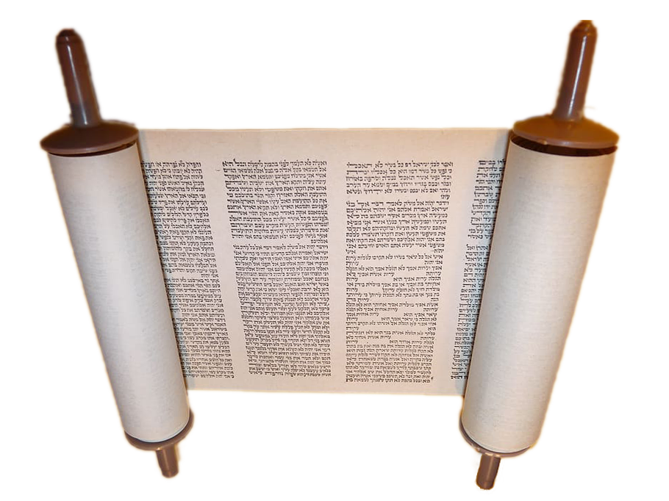

用途
男人在阅读书卷 (Image generated by ChatGPT using OpenAI technology)书卷能在相对较小的空间内存储大量书面文字，是一种很方便的工具。文字竖排书写，通常只写在书卷的一面。
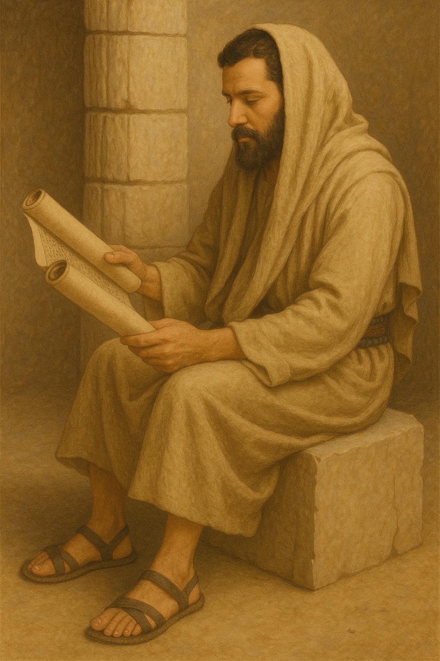

翻译
几乎所有表示文献的词语（如“书信”、“书”、“书卷”），其含义不仅包括用来书写文字的物品，还包括书写的内容。有些语言必须区分这两个方面，并且翻译者必须确保目标语言采用的具体表达包含了书写的内容，而不仅仅是指用于书写的材料。
书卷的长度不一，但是除此之外，长、短文献的实体结构差异很小。因此，希伯来文sefer 可以指较长的文献（“书”），也可以指较短的著作，最好译成“信”、“作品”甚或“文件”；例如，GNT 在DEU 24:1 中把这个词译为“papers”（“文件”），在2KI 5:6 中译为“letter”（“信”）。
特别长的书可能会写在多份书卷上。在HEB 10:7 ，希腊文kefalis 指的就是长篇书卷中这样的一个部分或是一卷。
直到主前1世纪，才出现将单张书页钉在一起而成的书籍（codex），并且在短短一二百年之后就被广泛使用。因此，在旧约、次经，可能还有新约中提到“书”的时候，都是指书卷而非书籍。尽管如此，在大多数语言中，“书卷”的对等词就是现今表示“书”的词语，并且一般来说应该要这样翻译。
在ISA 29:11; ISA 29:12 中，希伯来文动词yada’ （“知道”）与名词sefer 一起出现，意指识字的能力，应该译为“知道如何读”（GNT 直译）或“可以读”（RSV 直译）。在DAN 1:4 中，sefer 可以指“文学／著作”（NRSV 、SPCL 、REB 直译），或者“读和写”（GNT 直译）的能力。有些语言不熟悉文学的概念，但是可能有某种方式论到“写下来的东西”，这可能是最接近的对等词。
TOB 7:14 ：这节经文记载，人们在一份书卷上写下男女结婚的协议。几乎所有文化都有某种表明双方同意结婚的物品。如果当地有与结婚相关的书面文件，那么本节经文就可以使用该文件的名称。

标题：墨（ink）

1.7.2 标题：墨（ink）

经文出处Hebrew 来：דְּיוֹ (音译：dyow)JER 36:18Greek 希：μέλας (音译：melas)2CO 3:3, 2JN 1:12, 3JN 1:13

描述
文士用芦苇笔抄写圣经 (© Ray Pritz by United Bible Societies)墨是一种用于书写或做标记的深色液体。在中东干燥的气候条件下，很难长时间储存液态物质，所以墨有时是用黑木炭做的。方法是：把黑木炭与胶质或油混合，然后晾干成为墨块。文士在书写的时候，先把笔尖在水里蘸一下，然后在墨块上摩擦。水会溶解少量的炭，形成墨汁，并附着在笔尖上。
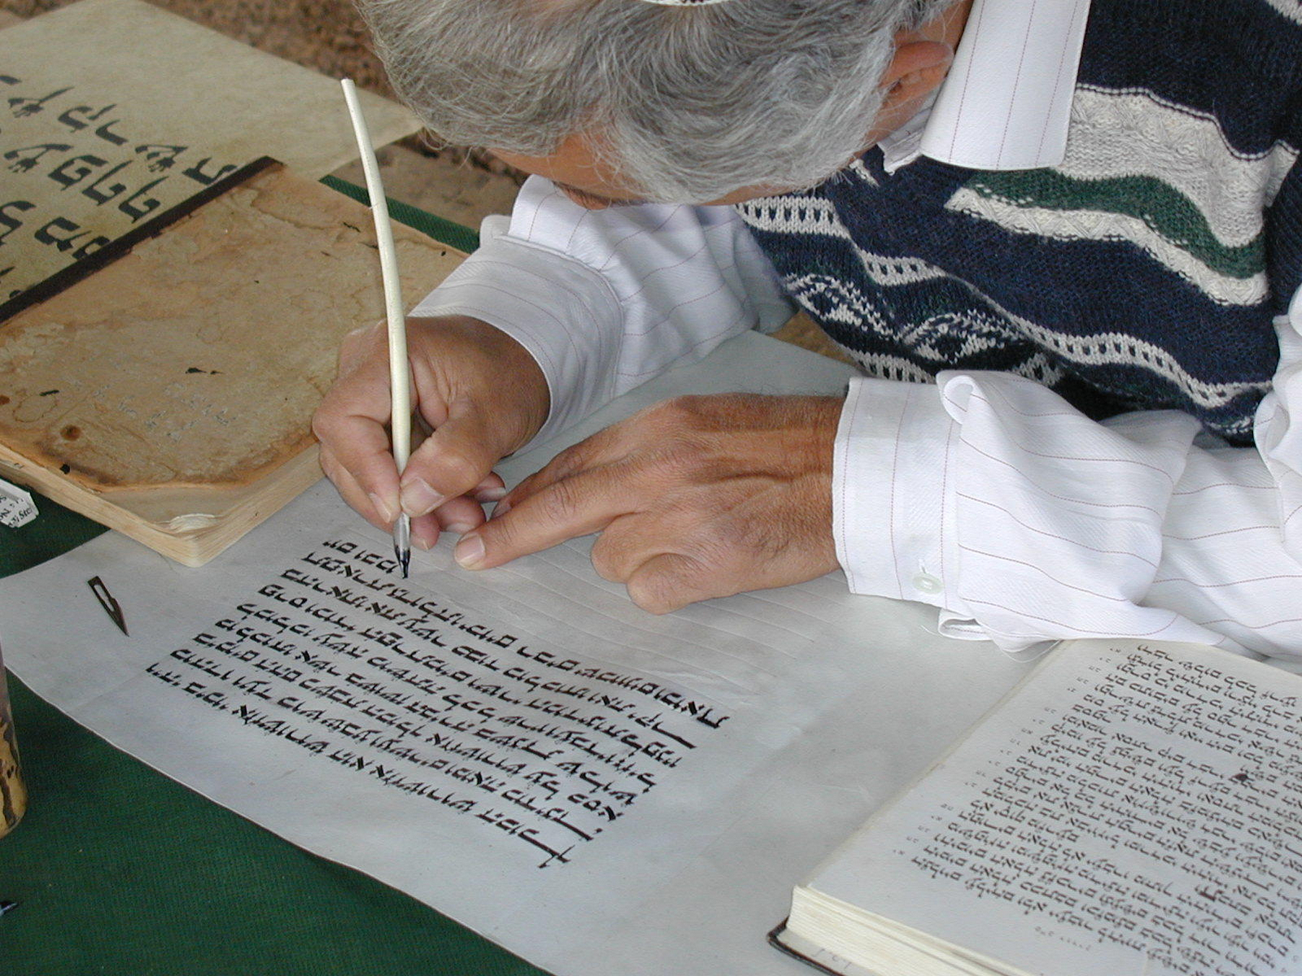

翻译
现今，世界各地都广泛使用墨，因此几乎所有语言都一定会有表示这种物品的词语或表达方式。在有些语言中，翻译者可以采用描述性的短语，例如，“黑色痕迹”或“书写标记”。

标题：笔（pen）

1.7.3 标题：笔（pen）

经文出处Hebrew 来：עֵט, סֹטֵר (音译：‘et, ‘et sofer)PSA 45:2, JER 8:8Greek 希：κάλαμος (音译：kalamos)3JN 1:13, 3MA 4:20

描述
将芦苇以特别的方式切割，就成为了笔，然后蘸着墨在书写材料上留下记号。笔长约20厘米（8英寸），一端磨尖并略微劈开，从而形成笔尖。有时也可以用灯心草来做笔，按照某个角度将其切断然后研磨，形成一把细刷子。

用途
参1.7.2 墨 (ink)<REALIA:1.7.2> 。

标题：墨盒（writing case）

1.7.4 标题：墨盒（writing case）

经文出处Hebrew 来：קֶסֶת, סֹפֵר (音译：qeseth, qeseth sofer)EZK 9:2, EZK 9:3, EZK 9:11

描述
盒中的笔（木，象牙，颜料，约公元前1635–1458年，第二中期-新王国时期早期（Second Intermediate Period–Early New Kingdom），埃及，底比斯（Thebes），阿萨西夫（Asasif）） (Metropolitan Museum of Art, CC0, via Wikimedia Commons)墨盒是一个通常用木头做成的小盒子，用来装几支笔（1.7.2 墨 (ink)<REALIA:1.7.2> ），有时会放一块干墨（1.7.4 墨盒 (writing case)<REALIA:1.7.4> ）。盒子里面除了几支芦苇笔之外，还有写字时用来调配墨水的容器。通常，人们会把墨盒挂在腰带上。有时，调配墨水的容器形状就像调色板，有两个圆形凹陷，用来放两种颜色的墨块。这个容器可以用绳子挂在身上。
<image: Z>

翻译
墨盒和笔 (Image generated by ChatGPT using OpenAI technology)在许多语言中，与“墨盒”最接近的对等词是“铅笔盒”，但这可能听起来与时代不符。翻译者也可以使用描述性的短语，例如，“装笔的小盒子”或“装着书写用具的小盒子”。
<image: Z>

标题：铁笔（stylus）

1.7.5 标题：铁笔（stylus）

经文出处Hebrew 来：חֶרֶט (音译：cheret)ISA 8:1Hebrew 来：עֵט, בַּרְזֶל (音译：‘et barzel)JOB 19:24, JER 17:1

描述和用途
版和铁笔 (© Deutsche Bibelgesellschaft, Stuttgart by United Bible Societies)铁笔是一个锐利的小铁块。
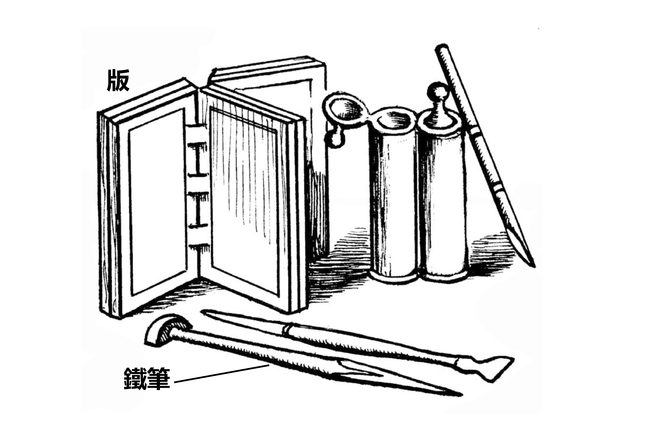
人们用手握着铁笔，用锐利的笔尖在石头或金属上刻出文字或图画。

翻译
关于JOB 19:24 提到的物品究竟是用铁制成的雕刻工具，还是在上面进行雕刻的铁片，我们尚不清楚。HOTTP 认为这节经文前半部分的意思是“在铁版和铅版上”，或是“用铁笔和铅”（意思是把熔化的铅倒在铭文的凹处）。
ISA 8:1 中的希伯来文短语cheret'enosh 一直存在很多争议。有些译本选择保留所用的工具（“man’s pen”“人的笔”，KJV ；“ordinary pen”“普通笔”，NIV ；“ordinary stylus”“普通铁笔”，NJB ），其他译本则优先关注写下来的字（“common characters”“普通的字”，RSV ；“big clear letters”“大而清晰的文字”，CEV ；“clearly write”“清楚地写”，NLT ）。

标题：书写版、铜版（writing tablet, tablet of brass/bronze）

1.7.6 标题：书写版、铜版（writing tablet, tablet of brass/bronze）

经文出处Hebrew 来：גִּלָּיוֹן (音译：gilayon)ISA 8:1Hebrew 来：לוּחַ (音译：luach)EXO 24:12, EXO 31:18, EXO 31:18, EXO 32:15, EXO 32:15, EXO 32:16, EXO 32:16, EXO 32:19, EXO 34:1, EXO 34:1, EXO 34:1, EXO 34:4, EXO 34:4, EXO 34:28, EXO 34:29, DEU 4:13, DEU 5:22, DEU 9:9, DEU 9:9, DEU 9:10, DEU 9:11, DEU 9:11, DEU 9:15, DEU 9:17, DEU 10:1, DEU 10:2, DEU 10:2, DEU 10:3, DEU 10:3, DEU 10:4, DEU 10:5, 1KI 8:9, 2CH 5:10, PRO 3:3, PRO 7:3, ISA 30:8, JER 17:1, HAB 2:2Greek 希：δέλτος (音译：deltos)1MA 8:22, 1MA 14:18, 1MA 14:26, 1MA 14:48Greek 希：πινακίδιον (音译：pinakidion)LUK 1:63Latin 拉：buxus2ES 14:24

描述
蜡质写字板 (Metropolitan Museum of Art, CC0, MMA)书写版是一块比较小的平板，通常用木头做成。版的一面涂有一层薄薄的蜡，可以用削尖的木条或铁笔在蜡层上划出记号和文字。用完一次之后，可以抹平蜡层然后重新书写。可以将几块书写版用绳子沿着同一条边连接起来，就像是一本书。参1.7.5 铁笔 (stylus)<REALIA:1.7.5> 中的插图。旧约中提到的书写可能是用坚硬的尖头物品，在黏土、金属或石头制成的版上刻划文字。
<image: Z>
《次经‧马加比传上》（《思》《玛加伯上》）中提到的版是由平坦的抛光黄铜或青铜制成，可以在上面刻字。这些版的大小不详，但可能不会很大。

翻译
翻译者应该避免使用表示现代书写纸“版”的词语。
PRO 3:3; PRO 7:3; JER 17:1 ：在这些经文中，希伯来文luach 用作比喻，翻译时可以不必提及书写版这个实物；例如，PRO 7:3 b可以译为“写在你的心上”（GNT 直译），或“像宝物一样珍藏在你的心里”（ITCL 直译）。
有一两处出现希腊文deltos 的经文指的是内容为“信件”的书写版，但是一般来说，这些书写版并不是用来写信的。根据1MA 8:22 ，这些书写版是特殊的纪念文献，旨在作为“和平与联合的纪念”（RSV 直译）。有些文化可能会准备特殊的文件，各方在签订条约或结盟时互相交换。

标题：纸（paper）

1.7.7 标题：纸（paper）

经文出处Greek 希：χαρτηρία (音译：chartēria)3MA 4:20Greek 希：χάρτης (音译：chartēs)2JN 1:12Latin 拉：carta2ES 15:2

描述和用途
纸是用纸莎草制作的书写材料。

翻译
翻译者可以用当地文化中的常用写信材料，来翻译2JN 1:12 中的“纸”。
在2ES 15:2 中，重点不是书写的材料，而是在于书写本身。因此，原文字面意为“将它们写在纸上”一语可以不像RSV 那样直译，而是译成“将它们写下来”（GNT 英文直译）。

标题：羊皮纸（parchment）

1.7.8 标题：羊皮纸（parchment）

经文出处Greek 希：μεμβράνα (音译：membrana)2TI 4:13

描述
羊皮纸是用动物毛皮经过特殊处理来制成的，用笔和墨在上面书写。人们先刮尽绵羊或山羊皮上面的毛，然后用石灰鞣制毛皮，使其变得柔软和耐久。

用途
书卷通常是用羊皮纸做的（参1.7.1 书卷、书 (scroll, book)<REALIA:1.7.1> ）。

翻译
2TI 4:13 提到的可能是写在羊皮纸上的著作，或是空白的羊皮纸。保罗在这节经文结尾处的要求最好解作：“把那些卷起来的书［或书卷］带来，特别是那些用动物皮［或皮革］做成的书［或书卷］。”

